Министерство образования Республики Беларусь

Учреждение образования

БЕЛОРУССКИЙ ГОСУДАРСТВЕННЫЙ УНИВЕРСИТЕТ

ИНФОРМАТИКИ И РАДИОЭЛЕКТРОНИКИ

Факультет компьютерных систем и сетей

Кафедра электронных вычислительных машин

Дисциплина: Аппаратное обеспечение компьютерных сетей

ПОЯСНИТЕЛЬНАЯ ЗАПИСКА к курсовому проекту на тему

ЛОКАЛЬНАЯ КОМПЬЮТЕРНАЯ СЕТЬ,

ВАРИАНТ 79

БГУИР КП 1–40 02 01 01 079 ПЗ

Студент: С.Р. Санакоев

Руководитель: А.В. Русакович

МИНСК 2023

|  |  |  |
| --- | --- | --- |
| Вариант | | 79 |
| Объект | | загородный коттедж |
| Форма здания, номер этажа, суммарная площадь помещений в квадратных метрах | | г-образная, 1-2, 72 |
| Количество стационарных пользователей (ПК), количество стационарных подключений,  количество мобильных подключений | | 5, 5, ? |
| Сервисы (дополнительные подключения) | | web-сервер для внутреннего и внешнего использования |
| Прочее оконечное оборудование (дополнительные подключения) | | принтеры, смарт-телевизоры |
| Подключение к Internet | | оптоволокно: OS1, ZIP, LC, UPC |
| Внешняя адресация IPv4, внутренняя адресация IPv4, адресация IPv6 | | внешний IPv4-адрес автоматически назначает провайдер, приватная подсеть, доступ в Internet, использовать подсеть из блока  адресов для Беларуси |
| Безопасность |  | защита от вирусов |
| Надежность |  | защита от сильных перепадов температуры |
| Финансы |  | бюджетнаясеть |
| Производитель сетевого  оборудования | | Zyxel |
| Дополнительные заказчика | требования | нет |

СОДЕРЖАНИЕ

СОДЕРЖАНИЕ 3

ВВЕДЕНИЕ 5

1 ОБЗОР ЛИТЕРАТУРЫ 6

1.1 Web-сервер 6

1.2 Оптоволокно: OS1, ZIP, LC, UPC 7

2. СТРУКТУРНОЕ ПРОЕКТИРОВАНИЕ 8

2.1 Интернет 8

2.2 Блок маршрутизации 8

2.3 Блок коммутации 8

2.4 Блок оконечных устройств 9

2.5 Блок беспроводной сети 10

2.6 Серверный блок 10

3. ФУНКЦИОНАЛЬНОЕ ПРОЕКТИРОВАНИЕ 12

3.1 Обоснование выбора пользовательских станций 12

3.1.1 Обоснование выбора простых пользовательских станций 12

3.1.2 Обоснование выбора пользовательской станции программиста 17

3.2 Обоснование выбора веб-сервера 21

3.3 Обоснование выбора принтеров 22

3.4 Обоснование выбора смарт-телевизоров 22

3.5 Обоснование выбора активного сетевого оборудования 23

3.5.1 Обоснование выбора маршрутизатора 23

3.5.2 Обоснование выбора коммутатора 24

3.5.3 Обоснование выбора точки беспроводного доступа 25

3.6 Внешняя IPv4 адресация 25

3.7 Схема внутренней IPv4 адресации 25

3.8 Адресация IPv6 27

3.9 Настройка виртуальных сетей на коммутаторе 27

3.10 Настройка маршрутизации между подсетями 29

3.11 Настройка ПК и маршрутизации между ними 31

3.12 Настройка точки доступа 32

3.13 Настройка веб-сервера 33

3.14 Защита от вирусов 35

3.15 Выбор кабелей и расходного материала 36

4 ПРОЕКТИРОВАНИЕ СТРУКТУРИРОВАННОЙ КАБЕЛЬНОЙ СИСТЕМЫ 37

4.1 Обоснование выбора монтажных элементов 37

4.2 Расчёт качества покрытия беспроводной сетью 38

СПИСОК ИСПОЛЬЗУЕМЫХ ИСТОЧНИКОВ 39

ЗАКЛЮЧЕНИЕ 40

ПРИЛОЖЕНИЕ А 41

ПРИЛОЖЕНИЕ Б 42

ПРИЛОЖЕНИЕ В 43

ПРИЛОЖЕНИЕ Г 44

ПРИЛОЖЕНИЕ Д 45

ВВЕДЕНИЕ

Для загородного коттеджа локальная компьютерная сеть может быть использована для обеспечения жильцов интернетом, а также возможности пользования оконечным оборудованием, к примеру принтерами, компьютерами и смарт-телевизорами. Локальные компьютерные сети обеспечивают современные стандарты коммуникации, доступа к информации и возможность работы над проектами удаленно. Однако для обеспечения эффективного функционирования таких сетей необходимо правильно спроектировать и настроить инфраструктуру, учитывая особенности конкретных объектов и потребностей пользователей. В данном курсовом проекте будет рассмотрено создание и настройка локальной сети для загородного коттеджа, применяя современные стандарты и решения.

Целью данного проекта является создание современной, надежной и бюджетной сетевой инфраструктуры, которая обеспечит доступ к Интернету, внутренним и внешним сетевым сервисам, а также обеспечит безопасность и надежность функционирования всей системы. Это проект рассчитан на обеспечение комфорта и удобства для нескольких стационарных пользователей, а также поддержание связи с внешним миром.

Данный проект может быть полезным для частных владельцев загородных коттеджей, которые желают обеспечить современное и надежное сетевое подключение в своем доме. Также, это может заинтересовать специалистов в области сетевых технологий и информационной безопасности, так как он предоставляет возможность рассмотреть и реализовать различные аспекты сетевой инфраструктуры с учетом особенностей объекта.

В дальнейшем курсовой проект будет более подробно рассматривать каждый аспект сетевой инфраструктуры для загородного коттеджа, включая выбор оборудования, настройку сетей, обеспечение безопасности и управление бюджетом для реализации данного проекта.

В соответствии с поставленной целью были определены следующие задачи:

1. Изучение информационных материалов и источников, связанных с проектом, а также последующее освоение технологий для реализации курсового проекта.
2. Разработка сетевой структуры и структурной схемы.
3. Использование устройств, обоснование их выбора, настройка.
4. Разработка функциональной схемы.
5. Написание руководства пользователя и подведение итогов

1 ОБЗОР ЛИТЕРАТУРЫ

Для выполнения курсовой работы использовались знания, полученные в ходе дисциплин «Теоретические основы компьютерных сетей», «Администрирование компьютерных систем и сетей» и «Аппаратное обеспечение компьютерных сетей».

Для корректного проектирования локальной компьютерной сети требуется изучить основы организации и построение компьютерных сетей, необходимые для этого технологии и протоколы. Также использовалась учебная литература и различные электронные ресурсы: статьи и официальные документы производителей сетевого оборудования.

Согласно требованиям заказчика в локальную компьютерную сеть необходимо внедрить Web-сервер для внутреннего и внешнего использования, а для подключения к Internet использовать оптоволокно: OS1, ZIP, LC, UPC. Подробнее о Web-серверах рассказывается в пункте 1.1, а про оптоволокно рассказывается в пункте 1.2.

1.1 Web-сервер

Веб-сервер (Web Server) – система, осуществляющая доставку данных конечному пользователю через Интернет при помощи веб-браузера. Основная задача веб-сервера хранить, обрабатывать и доставлять запрашиваемые веб-страницы или данные клиенту. Для этого используются:

1.Физическое хранилище. Все данные хранятся на физическом веб-сервере для обеспечения их сохранности. Когда пользователь вводит Uniform Resource Locator (URL) необходимого ресурса или осуществляет поиск по ключевому слову в браузере, генерируется запрос, который затем отправляется на веб-сервер для обработки данных.

2.Веб-браузер. Задача таких веб-браузеров, как Chrome, Internet Explorer, Firefox, заключается в поиске того веб-сервера, на котором находятся запрашиваемые клиентом данные.

Термин веб-сервер может применяться как в отношении программного обеспечения, которое выполняет функции веб-сервера, так и в отношении аппаратной составляющей, на которой функционирует данное программное обеспечение.

Программное обеспечение может состоять из нескольких компонентов, но как минимум должно включать в себя HTTP-сервер, который отвечает за обработку входящих запросов, ответ на них и способен работать с URL и протоколом HTTP.

Под аппаратной, составляющей веб-сервера подразумевается компьютер, на котором находится программное обеспечение веб-сервера и прочие ресурсы (HTML-страницы, изображения, файлы, медиа-данные).

1.2 Оптоволокно: OS1, ZIP, LC, UPC

Оптоволокно представляет собой технологию передачи данных, использующую световые волны для передачи информации по гибким волокнам из стекла или пластика. Эта технология является ключевым компонентом в современных телекоммуникационных сетях, и её преимущества делают её предпочтительным выбором для широкого спектра приложений. Оптоволокно обладает большим количеством преимуществ по сравнению с другими технологиями, например высокая пропускная способность, меньшее затухание, безопасность.

В данном варианте используется определенный вид оптоволоконного соединения - OS1, ZIP, LC, UPC.

OS1 относится к категории одномодовых оптоволоконных кабелей. Этот тип кабеля предназначен для длинных дистанций и высокоскоростной передачи данных. Он чаще всего используется в магистральных и городских сетях. Основное преимущество OS1 заключается в его способности поддерживать высокие скорости на больших расстояниях без значительного ухудшения сигнала.

ZIP(Zipcord) — это тип оптоволоконного кабеля, где два волокна расположены параллельно и могут быть легко разделены. Этот дизайн упрощает процесс установки и обслуживания кабеля, особенно в условиях ограниченного пространства или когда необходимо быстро разъединить кабели.

LC — это вид оптоволоконного разъема, используемого для подключения кабелей к оборудованию. Они обеспечивают надежное и стабильное соединение, что критически важно для поддержания качества сигнала.

UPC относится к обработке поверхности оптоволоконного разъема. Разъемы UPC имеют более гладкую и более тщательно отполированную поверхность, что уменьшает потери света и обратное отражение. Это улучшает качество сигнала и повышает общую эффективность передачи данных.

# 2. СТРУКТУРНОЕ ПРОЕКТИРОВАНИЕ

В данном разделе будет представлено структурное проектирование локальной сети для загородного коттеджа. Данный раздел сопровождает структурная схема СКС (приложение «А»).

2.1 Интернет

Блок Интернет играет важную роль в обеспечении связи загородного коттеджа с внешним миром и обеспечивает доступ к онлайн-ресурсам и сервисам для всех устройств внутри сети. Интернет является ключевым компонентом сетевой инфраструктуры загородного коттеджа, так как предоставляет доступ к глобальной сети для всех устройств внутри коттеджа.

На схеме интернет связан только с блоком маршрутизации, так как маршрутизатор выполняет роль "шлюза" между внутренней сетью и интернетом, обеспечивая передачу данных в обоих направлениях. Касаемо остальных блоков на этой схеме, таких как блок коммутации, серверный блок, блок беспроводной сети и блок оконечных устройств, Интернет не соединен с ними, так как передача данных будет осуществляться непосредственно через маршрутизатор, который координирует передачу данных между устройствами внутри коттеджа и внешними ресурсами в интернете.

2.2 Блок маршрутизации

Блок маршрутизации необходим для управления и контроля сетевым трафиком в локальной компьютерной сети в загородном коттедже. К основным его функциям можно отнести: маршрутизация данных между внутренней сетью и интернетом, обеспечение безопасности сети с помощью настроенных правил фильтрации трафика.

На структурной схеме блок маршрутизации связан с Интернетом что означает, что он обеспечивает доступ к глобальной сети и маршрутизацию данных между внутренней сетью и интернетом. Также на схеме есть связь между блоком маршрутизации и блоком коммутации, который в свою очередь обеспечивает коммутацию данных между устройствами внутри коттеджа. Маршрутизатор служит шлюзом между блоком коммутации и интернетом, обеспечивая связь с другими блоками.

2.3 Блок коммутации

Блок коммутации представляет собой 2 коммутатора, каждый из которых будет расположен на одном из этажей. Сделано это по нескольким причинам, но в первую очередь такое решение позволяет сделать локальную сеть расширяемой, что позволит в будущем при необходимости добавить новые устройства. Более того, разделение блока коммутации по этажам позволит улучшить производительность и безопасность всей локальной сети, ввиду разделения трафика. Основные задачи блока коммутации представлены ниже:

* обеспечение коммутации данных между устройствами загородного коттеджа;
* управление и контроль сетевого трафика для обеспечения оптимальной производительности сети;
* поддержание высокой доступности сети и обеспечение ее надежности.

Данный блок коммутации соединен с общим маршрутизатором, чтобы обеспечить доступ к внешней сети (интернету) и маршрутизацию данных между внутренней сетью и внешними ресурсами.

Блок коммутации также соединен с веб-сервером для внутреннего и внешнего использования. Так как блок коммутации позволяет объединять устройства, подключенные к нему в одну локальную сеть, это позволяет устройствам в сети взаимодействовать с серверными ресурсами, такими как файлы и приложения.

Связь с блоком оконечных устройств обеспечивает доступ к компьютерам, принтерам и смарт-телевизорам на каждом этаже, что позволяет им обмениваться данными и ресурсами.

Связь с блоком беспроводной сети включает в себя две точки доступа и мобильные устройства, обеспечивая беспроводной доступ к сети для портативных устройств внутри коттеджа.

Блок коммутации играет ключевую роль в обеспечении сетевой инфраструктуры коттеджа и обеспечивает эффективное функционирование локальной компьютерной сети на двух этажах.

2.4 Блок оконечных устройств

Данный блок состоит из следующих видов оконечных устройств: персональные компьютеры, принтеры, смарт-телевизоры.   
 Персональные компьютеры (ПК) представляют собой основные рабочие устройства в локальной компьютерной сети загородного коттеджа. Они используются для выполнения различных задач, таких как обработка данных, доступ к интернету, отправка и прием электронной почты, и другие рабочие задачи.

Принтеры представляют собой устройства для печати документов и изображений. Они подключены к сети для обеспечения доступа к печати с разных устройств, таких как ПК, смарт-телефоны или планшеты.

Смарт-телевизоры представляют собой телевизоры, способные подключаться к интернету и предоставлять доступ к разнообразному контенту, такому как потоковое видео, веб-браузинг, приложения и игры. Они также могут использоваться для отображения мультимедийного контента с других устройств, таких как ПК или мобильные устройства.

Данный блок оконечных устройств связан с блоком коммутации. Через коммутаторы данные могут передаваться между персональными компьютерами, принтерами и смарт-телевизорами.

2.5 Блок беспроводной сети

Данный блок состоит из следующих устройств: точки доступа и мобильные устройства.

Точки доступа представляют собой устройства, которые обеспечивают беспроводную связь в локальной компьютерной сети в загородном коттедже. Они позволяют мобильным устройствам, таким как смартфоны, планшеты и ноутбуки, подключаться к сети без необходимости использования физических кабелей. Точки доступа обеспечивают доступ к интернету и ресурсам сети для беспроводных устройств.

Мобильные устройства включают в себя смартфоны, планшеты и ноутбуки, которые используют беспроводную сеть для доступа к интернету и другим сетевым ресурсам. Они могут быть подключены к точкам доступа внутри коттеджа, благодаря чему пользователи могут работать и общаться в различных частях дома, не привязываясь к персональным компьютерам.  
 Данный блок беспроводной сети соединен с блоком коммутации. Точка доступа подключена к коммутаторам, установленным в блоке коммутации. Это обеспечивает бесперебойную передачу данных между мобильными устройствами и остальными сегментами сети в коттедже. Таким образом, пользователи могут свободно перемещаться по дому и подключаться к сети в любой точке коттеджа без необходимости переподключения.

2.6 Серверный блок

Серверный блок представляет собой веб-сервер для внутреннего и внешнего использования. Фактически, данный веб-сервер представляет собой специализированное вычислительное устройство, которое обрабатывает запросы от клиентских устройств (компьютеров, мобильных устройств) и предоставляет им веб-страницы и другие ресурсы. В данном проекте, основные функции сервера - обслуживание веб-страниц и веб-приложений для внутреннего использования в загородном коттедже и предоставление внешнего доступа к определенным ресурсам через Интернет.

Данный серверный блок соединен с блоком коммутации. Путем использования коммутаторов, установленных в блоке коммутации, сервер взаимодействует с остальными устройствами в локальной компьютерной сети (ЛКС) загородного коттеджа. Кроме того, серверный блок может быть настроен для внешнего доступа через маршрутизатор и брандмауэр, что позволяет пользователям подключаться к веб-ресурсам коттеджа через Интернет.

Данный серверный блок соединен с блоком коммутации. Путем использования коммутаторов, установленных в блоке коммутации, сервер взаимодействует с остальными устройствами в локальной компьютерной сети (ЛКС) загородного коттеджа. Кроме того, серверный блок может быть настроен для внешнего доступа через маршрутизатор и брандмауэр, что позволяет пользователям подключаться к веб-ресурсам коттеджа через Интернет.

3. ФУНКЦИОНАЛЬНОЕ ПРОЕКТИРОВАНИЕ

В данном разделе будет представлено функциональное проектирование локальной компьютерной сети загородного коттеджа. Также будет рассмотрена разработка функциональной схемы и выбор соответствующего оборудования. Функциональная схема представлена в приложении Б.

3.1 Обоснование выбора пользовательских станций

Для построения локальной сети нам необходимо выбрать пользовательские станции, которыми будут пользоваться жители коттеджа. Будет рассмотрен выбор двух видов компьютеров, одним из них будет пользоваться администратор-программист, другим – остальные жители коттеджа.

Так как наша сеть является бюджетной, компьютеры будут собираться по комплектующим, так как этот вариант является более дешевым по сравнению с покупкой готовой сборки, а также позволит более гибко подобрать составляющие под необходимые нужды.

3.1.1 Обоснование выбора простых пользовательских станций

Данный вид компьютеров подойдет для простых и бытовых задач, таких как просмотр файлов, поиск в Интернете, использование различных приложений. Эти компьютеры должны быть дешевыми, так как не предполагают высокие нагрузки.

**3.1.1.1 Обоснование выбора процессора**

Для выбора процессора для базового компьютера для обычного пользования, важно учитывать несколько ключевых критериев:

* производительность: важно, чтобы процессор был достаточно мощным для повседневных задач, таких как веб-серфинг, работа с документами, просмотр мультимедиа;*
* энергопотребление: меньшее энергопотребление желательно, особенно если компьютер будет использоваться регулярно;
* стоимость: для базового использования не требуется дорогой процессор, так что цена должна быть умеренной;
* совместимость с другими компонентами: необходимо убедиться, что процессор подходит для выбранной материнской платы и системы охлаждения;
* будущее масштабирование: некоторая перспектива на будущее важна, чтобы компьютер не устарел слишком быстро.

Теперь, исходя из выделенных требований, можно рассмотреть некоторые варианты, которые подходят под условия.

Таблица 3.1 – Сравнительная характеристика процессоров

|  |  |  |  |  |
| --- | --- | --- | --- | --- |
| Критерий | Intel Celeron G4930 | Intel Pentium Gold G6400 | Intel Core i3-10100F | Pentium Gold G7400 |
| Сокет | LGA1151 | LGA1200 | LGA1200 | LGA1700 |
| Частота (ГГц) | 3.2 | 4.0 | 3.6 | 3.7 |
| Ядра/Потоки | 2/2 | 2/4 | 4/8 | 2/4 |
| Кэш (МБ) | 2 | 4 | 6 | 6 |
| Графика | UHD Graphics 610 | UHD Graphics 610 | Нет | UHD Graphics 710 |
| Техпроцесс | 14 | 14 | 14 | 7 нм |
| TDP (Вт) | 54 | 58 | 65 | 46 |
| Поддержка памяти | DDR4 | DDR4 | DDR4 | DDR5,DDR4 |
| Цена | 148 BYN | 284 BYN | 209 BYN | 254 BYN |

Проанализировав таблицу 3.1 и сравнив данные варианты между собой, можно представить краткую характеристику каждого из процессоров:

* Intel Celeron G4930 подойдет для самых базовых задач, но его производительность может оказаться недостаточной для более сложных задач.
* Intel Pentium Gold G6400 предлагает лучшее соотношение цена/производительность среди представленных. Хорошо подойдет для базового использования, имеет встроенную графику.
* Intel Core i3-10100F имеет наилучшую производительность, учитывая его цену, однако так как он не имеет встроенной графики, будет необходимо покупать также дискретную видеокарту, что повлечет дополнительные расходы, что не особо имеет смысла в рамках бюджетной сети.
* Intel Pentium Gold G7400 - является наилучшим вариантом из рассмотренных, так как он обладает достаточной производительностью, которая необходима для пользования для коттеджа. Он обладает встроенной графикой, более того он поддерживает оперативную память как DDR4, так и DDR5 несмотря на то, что DDR5 является более дорогостоящим вариантом памяти, она может быть использована при будущем улучшении комплектующих компьютера.

Проанализировав краткую характеристику, можно прийти к следующему выводу: для обычного использования в коттедже наиболее подходящим вариантом будет Intel Pentium Gold G7400.

**3.1.1.2 Обоснование выбора материнской платы**

Для компьютеров необходимо подобрать материнскую плату, которая бы подходила под выбранный ранее процессор, имела все необходимые разъемы и была совместима с оперативной памятью. Ниже в таблице 3.2 представленасравнительная характеристика материнских плат для компьютера.

Таблица 3.2 – Сравнительная характеристика материнских плат

|  |  |  |  |
| --- | --- | --- | --- |
| Характеристика | ASRock H610M-HDV | Asus Prime H610M-K D4 | Biostar H610MHP |
| Тип разъема процессора | LGA1700 | LGA1700 | LGA1700 |
| USB порты | 6 всего (4 USB 2.0, 2 USB 3.2 Gen1) | 6 (4 x USB 2.0, 2 x USB 3.2 Gen1) | 12 всего (6 USB-A, 1 USB-C на задней панели) |
| Видеовыходы | D-Sub, HDMI, DisplayPort 1.4 | VGA, HDMI | VGA, HDMI |
| Сетевой интерфейс | Gigabit LAN | Gigabit Ethernet | Gigabit Ethernet (Intel I219V) |
| Форм-фактор | microATX | microATX | microATX |
| Цена | 270 BYN | 290 BYN | 266 BYN |

Для домашнего использования все три платы предлагают достаточные возможности. Однако, Biostar H610MHP выделяется благодаря большему количеству USB портов, включая USB-C на задней панели, что обеспечивает большую гибкость в подключении периферийных устройств.

**3.1.1.3 Обоснование выбора оперативной памяти**

Оперативная память является также важным компонентом, без которого работа компьютера была бы невозможна. Ниже в таблице 3.3 будет представлена сравнительная характеристика нескольких вариантов.

Таблица 3.3 – Сравнительная характеристика оперативной памяти

|  |  |  |  |  |
| --- | --- | --- | --- | --- |
| Модель | Объем | Тип | Скорость (МГц) | CAS Latency |
| Geil GP48GB2666C19SC | 8GB | DDR4 | 2666 | Не указано |
| Patriot Viper 4 Blackout (2x4GB) | 2x4GB | DDR4 | 3200 | CL16 |
| Samsung M378A1G44AB0-CWE | 8GB | DDR4 | 3200 | Не указано |

Сравнив данные варианты оперативной памяти, можно сделать следующие выводы:

1. Объем памяти: 8 ГБ будет достаточно для большинства задач обычного пользования. При этом, важно учитывать, что 2x4 ГБ (в случае Patriot Viper 4) могут обеспечить немного лучшую производительность за счет двухканального режима, но это не всегда заметно в повседневном использовании.
2. Скорость памяти: 3200 МГц более предпочтительна, чем 2666 МГц, особенно если процессор и материнская плата поддерживают такую скорость.

CAS Latency (CL): Ниже значение лучше, CL16 хорошо для памяти 3200 МГц, но для Geil и Samsung CAS Latency не указано.

Итоговым выбором стала модель оперативной памяти Patriot Viper 4 Blackout**,** так как данный вариант является лучшим по характеристикам среди аналогов.

**3.1.1.5 Обоснование выбора жесткого диска**

Жесткий диск является неотъемлемым компонентом компьютеров. В нашем случае он будет являться единственным хранилищем, на котором будет размещаться как сама операционная система, так и все пользовательские файлы. Следовательно, необходимо подобрать надёжное устройство, которое будет выполнять весь необходимый функционал.

Ниже в таблице 3.4 будет представлена сравнительная характеристика нескольких вариантов.

Таблица 3.4 – Сравнительная характеристика жестких дисков

|  |  |  |  |  |  |  |  |
| --- | --- | --- | --- | --- | --- | --- | --- |
| Характеристика | | Seagate 500GB | | Toshiba 500GB | WD Blue 500GB | | |
| Тип | | HDD | | HDD | HDD | | |
| Объем (ГБ) | | 500 | | 500 | 500 | | |
| Форм-фактор | | 2.5" | | 2.5" | 2.5" | | |
| Размер Буфера (МБ) | | 128 | | 64 | 16 | | |
| Скорость Вращения (об/мин) | | 5400 | | 7200 | 5400 | | |
| Интерфейс | | SATA 6Gbit/s | | SATA III | SATA 6Gb/s | | |
| Скорость Передачи Данных (МБ/с) | | 600 (Внешняя) | | 190.7 (Макс) | Не указано | | |
| Ударостойкость (Рабочая) | 400 G | | Не указано | | | Не указано |
| Уровень Шума (Холостой/Рабочий) (дБ) | 20/22 | | Не указано | | | Не указано |

Сравнив данные варианты жестких дисков, можно сделать следующие провести краткую аналитику для выявления наиболее важных характеристик:

1. Скорость вращения: жесткий диск Toshiba имеет более высокую скорость вращения (7200 об/мин), что обычно предлагает лучшую производительность по сравнению с 5400 об/мин.
2. Размер буфера: больший размер буфера (Seagate - 128 МБ) может улучшить производительность, особенно при частом чтении/записи данных.
3. Интерфейс и скорость передачи данных: хотя Seagate заявляет внешнюю скорость передачи данных 600 МБ/с, фактическая производительность будет зависеть от множества факторов, включая интерфейс материнской платы.
4. Ударостойкость и шум: Seagate предлагает более высокую ударостойкость и указывает уровень шума, что может быть важно для некоторых пользователей.

Seagate 500GB выглядит как наиболее сбалансированный вариант, учитывая больший размер буфера и указанные характеристики ударостойкости и шума. Данная модель отлично подойдет для использования в компьютерах пользователей, так является довольно бюджетным вариантом, и в то же время является достаточным для выполнения простых задач.

**3.1.1.6 Обоснование выбора мониторов**

Для использования компьютеров помимо непосредственно комплектующих, необходимо подобрать и дисплеи, которые будут использоваться для вывода изображения на экран. Дисплеи должны подходить под требования задания, то есть быть достаточно бюджетными, но достаточных для пользования компьютерами в бытовых задачах. Ниже в таблице 3.5 будет представлена сравнительная характеристика мониторов.

Таблица 3.5– Сравнительная характеристика мониторов

|  |  |  |  |
| --- | --- | --- | --- |
| Критерий | HUAWEI MateView SE | Philips 243V7QDAB/00 | LG 24MK600M-B |
| Экран | 23.8"/1920x1080 | 23.8"/1920x1080 | 23.8"/1920x1080 |
| Яркость | 250 кд/кв.м | 250 кд/кв.м | 250 кд/кв.м |
| Частота обновления | 75 Гц | 60 Гц | 75 Гц |
| Динамическая контрастность | - | 10 000 000:1 | MEGA |
| Угол обзора горизонтальный | 178° | 178° | 178° |
| Угол обзора вертикальный | 178° | 178° | 178° |
| Время отклика | 5 мсек | 5 (GTG) мсек | 5 (GTG) мсек |

Продолжение таблицы 3.5

|  |  |  |  |
| --- | --- | --- | --- |
| Интерфейс связи с ПК | DisplayPort; HDMI | D-Sub; DVI; HDMI | D-Sub; HDMI |
| Цена (BYN) | 396,423 | 223,439 | 302,723 |

Сравнив данные модели, можно составить следующий анализ:

* разрешение и размер экрана одинаковы для всех трех мониторов;
* частота обновления: HUAWEI и LG обладают более высокой частотой обновления (75 Гц) по сравнению с Philips (60 Гц), что делает их более подходящими для быстро меняющихся изображений;
* динамическая контрастность: Philips имеет высокий уровень динамической контрастности, что может предложить лучшее качество изображения;
* интерфейсы связи: Philips предлагает больше вариантов подключения;
* цена: Philips является наиболее бюджетным вариантом.

Для обычного домашнего использования Philips 243V7QDAB/00 кажется оптимальным выбором, учитывая его баланс между характеристиками и ценой. Он предлагает хорошую частоту обновления, высокий уровень динамической контрастности и множество опций подключения по более доступной цене.

3.1.2 Обоснование выбора пользовательской станции программиста

В этом коттедже проживает программист, который часто работает из дома, и который по совместительству будет являться администратором в данной локальной компьютерной сети.

Для подбора комплектующих для данной пользовательской станции надо выделить некоторые требования.

Компьютер должен быть достаточно мощным, так как предполагается, что он будет использоваться для разработки и администрирования, следовательно, будут выполняться ресурсозатратные задачи. Также данная пользовательская станция будет работать вместе с веб-сервером, следовательно, нужно обеспечить высокую пропускную способность для улучшения работоспособности.

**3.1.2.1 Обоснование выбора процессора**

Необходимо выделить некоторые критерии, которые являются важными при подборе

процессора для данной пользовательской станции.

* количество ядер и потоков: большее количество ядер и потоков обеспечивает лучшую многозадачность, что важно для разработки и тестирования;
* частота: высокая базовая и турбо частота улучшают общую производительность;
* тепловая мощность (TDP): подбор процессора с умеренной тепловой мощностью позволит сэкономить потребление энергии, что несомненно будет выгодно для данной бюджетной сети;
* интегрированная графика: так как для данного компьютера не предполагаются вычисления, для которые была бы необходима дискретная видеокарта, оптимальным вариантом будет являться процессор, имеющий встроенную видеокарту, что позволит значительно сэкономить бюджет локальной сети

Таблица 3.6 – Сравнительная характеристика процессоров

|  |  |  |  |
| --- | --- | --- | --- |
| Характеристика | Intel Core I3-13100 | Intel Core i5-12400 | Intel Core i5-10600K |
| Сокет | Intel 1700 | Intel 1700 | Intel 1200 |
| Количество Ядер | 4 | 6 | 6 |
| Количество Потоков | 8 | 12 | 12 |
| Базовая Частота (ГГц) | 3.4 | 2.5 | 4.1 |
| Турбо Частота (ГГц) | 4.5 | 4.4 | 4.8 |
| Кэш (МБ) | Не указано | 18.0 | 12.0 |
| Встроенная Графика | Intel UHD Graphics 730 | Intel UHD Graphics 730 | Intel UHD Graphics 630 |
| Цена (руб) | 520.78 | 525.41 | 545.76 |

Проанализировав данные, представленные в таблице 3.6 Intel Core i5-12400 представляется оптимальным выбором, учитывая хорошее сочетание количества ядер, частоты и кэша при умеренной цене.

Практически по всем характеристикам процессор Intel I5 12400 является более мощным по сравнению с другим вариантом Intel I5 10600K, более того, его цена ниже, вследствие чего он является самым оптимальным вариантом из предложенных.

**3.1.2.2 Обоснование выбора материнской платы**

Для компьютеров необходимо подобрать материнскую плату, которая бы подходила под выбранный ранее процессор, имела все необходимые разъемы и была совместима с оперативной памятью. Ниже в таблице 3.7 представлена сравнительная характеристика материнских плат для компьютера.

Таблица 3.7 – Сравнительная характеристика материнских плат­­­

|  |  |  |  |  |
| --- | --- | --- | --- | --- |
| Характеристика | Gigabyte B760M | | MSI PRO B760M-A WIFI | ASRock H670 STEEL LEGEND |
| Сокет | Intel 1700 | | Intel 1700 | Intel 1700 |
| Чипсет | Intel B760 | | Intel B760 | Intel H670 |
| Тип Памяти | DDR5 | | DDR5 | DDR4 |
| Слоты Памяти | 4 | | 4 | 4 |
| Макс. Объем Памяти (ГБ) | 192 | | 192 | 128 |
| Поддержка Частоты Памяти (МГц) | до 7600 (O.C.) | | N/A | до 5000 |
| Слоты M.2 | 2 | | 2 | 3 |
| SATA Порты | 4 | | 4 | 4 |
| PCIe x16 Слоты | 1 | | 2 | 2 |
| PCIe x1 Слоты | 2 | | 1 | 3 |
| USB Порты (Всего/Type-C) | | 11/1 | 10/0 | 8/2 |
| Сетевой Интерфейс | | 2.5 GbE | 2.5 GbE | 2.5 GbE |
| Wi-Fi | | Нет | Да | Нет |
| Цена | | 485,62 BYN | 589,37 BYN | 502,90 BYN |

Проанализировав данные варианты материнских плат, были выделены следующие основные критерии выбора:

* Совместимость с сокетом и чипсетом: Все материнские платы подходят для выбранного ранее процессора.
* Поддержка и максимальный объем памяти: MSI и Gigabyte поддерживают до 192 ГБ DDR5, в то время как ASRock поддерживает до 128 ГБ DDR4.
* Слоты расширения: наличие достаточного количества PCIe и M.2 слотов для будущих апгрейдов.
* Сетевые возможности и Wi-Fi: Наличие сетевого интерфейса 2.5 GbE и Wi-Fi на MSI плате.

Исходя из этих характеристик, Gigabyte B760M представляется наиболее подходящим выбором, если учитывать соотношение цены и качества, а также возможность использовать DDR5 память. Эта плата предлагает современный набор характеристик, подходит для DDR5 и доступна по более доступной цене по сравнению с другими вариантами.

**3.1.2.3 Обоснование выбора оперативной памяти**

Оперативная память является также важным компонентом, без которого работа компьютера была бы невозможна. Подбор правильной оперативной памяти является необходимым для полноценного функционирования персонального компьютера. Ниже в таблице 3.8 будет представлена сравнительная характеристика нескольких вариантов.

Таблица 3.8 – Сравнительная характеристика оперативной памяти

|  |  |  |  |
| --- | --- | --- | --- |
| Характеристика | Kingston FURY Beast 8GB | Samsung 8GB M323R1GB4BB0-CQK | Crucial CT16G56C46U5 16GB |
| Тип | DDR5 | DDR5 | DDR5 |
| Объем на Модуль (ГБ) | 8 | 8 | 16 |
| Общий Объем (ГБ) | 16 | 16 | 16 |
| Частота (МГц) | 5200 | 4800 | 5600 |
| CAS Latency | 40T | 40-40-40 | 46T |
| Тайминги | 40-40-40 | 40-40-40 | 46-45-45 |
| Напряжение (В) | 1.25 | 1.1 | 1.1 |
| Цена за Модуль (руб) | 136.58 | 136.58 | 219.74 |
| Общая Цена (руб) | 273.16 | 273.16 | 219.74 |

Crucial CT16G56C46U5 16GB является наиболее оптимальным вариантом. Он предлагает наибольшую частоту среди представленных вариантов, а также самую низкую общую стоимость за 16 ГБ оперативной памяти. Несмотря на несколько более высокий CAS Latency по сравнению с другими вариантами, его общие характеристики и цена делают его наилучшим выбором для этого компьютера. ​

**3.1.2.4 Обоснование выбора накопителей**

Для данного компьютера были выбраны следующие накопители:

* HDD - Жесткий диск WD 1TB WD10EZEX, HDD SATA 1TB WD WD10EZEX (3.5" Caviar Blue SATA 6Gb/s, 7200Rpm, 64Mb).
* SSD - Накопитель SSD Samsung 250GB MZ-V8V250BW, SSD; M.2 (2280) PCIe Gen 3.0 x4, NVMe 1.4; 250Gb; V-NAND 3-bit MLC; R2900 Мb/s; W1300 Мb/s;

Два этих накопителя обеспечат оптимальное хранение всех необходимых файлов и операционной системы. Также, благодаря SSD пользовательская станция будет более производительная.

3.2 Обоснование выбора веб-сервера

Для данного варианта локальной компьютерной сети необходимо подобрать веб-сервер. Данный тип серверов является не самым привычным для использования в домашней сети, но в этом случае он будет использоваться программистом для запуска собственных и рабочих проектов, разработки и тестирования. Ниже в таблице 3.9 будет приведена сравнительная характеристика серверов, которые могут быть использованы в качестве веб-сервера.

Таблица 3.9 – Сравнительная характеристика серверов

|  |  |  |  |  |  |
| --- | --- | --- | --- | --- | --- |
| Модель сервера | Ценовой диапазон | Процессор | ОЗУ | Отсеки для приводов | Потребляемая мощность |
| HPE ProLiant ML350 Gen10 | $1,200 - $2,700 | Intel Xeon Bronze 3206R - Gold 5218R | 16GB - 32GB ECC | 4 x LFF, 8 x SFF | 500W - 800W |
| Lenovo ThinkSystem SR550 | $1,500 - $15,800 | Intel Xeon Bronze 3204 - 2x Platinum | 16GB - 384GB ECC | 8 x LFF, 12-16 x SFF | 550W - 750W |
| Dell PowerEdge T640 | $1,300 - $6,300 | Intel Xeon Bronze 3204 - Gold 5218 | 8GB - 32GB ECC | 8 x LFF | 495W |
| Synology DiskStation DS220j | Около $500 | Intel Xeon E-2224G | 8GB ECC | 3 x LFF | 300W |

Эти серверы предлагают различные варианты производительности и хранения данных, подходящие для использования в различных масштабах - от малых до крупных предприятий. HPE ProLiant ML350 Gen10 выделяется хорошим балансом цены, мощности и возможностей расширения. Lenovo ThinkSystem SR550 и Dell PowerEdge T640 стоят дороже, но обладают более высокими характеристиками и большими возможностями расширения. Synology DiskStation DS220j - более доступный вариант, ориентированный на хранение файлов.

По итогу принято решение выбрать именно HPE ProLiant ML350 Gen10.

3.3 Обоснование выбора принтеров

Принтеры, необходимые для данного варианта, должны быть простыми

и бюджетными, так как предполагаются довольно редкое их использование, для личных целей. Ниже в таблице 3.10 будет представлена сравнительная характеристика.

Таблица 3.10 – Сравнительная характеристика серверов

|  |  |  |  |
| --- | --- | --- | --- |
| Модель | Лазерный принтер Pantum P2516 | Лазерный принтер Xerox Phaser 3020 | Струйный принтер Epson EcoTank L121 |
| Тип принтера | лазерный | лазерный | струйный |
| Макс. разреш. Ч/Б печати | 600x600 т/д | 1200x1200 т/д | 1200x1200 т/д |
| Скорость печати | 22 стр/мин | 20 стр/мин | 8.5 стр/мин |
| Интерфейс связи с ПК | USB 1.1 / 2.0 | USB 2.0; Wi-Fi | USB 2.0 |
| Ресурс картриджа | 1600 листов | 700 листов | - |
| Стоимость | 297,61 р. | 505,24 р. | 551,60 р. |

По итогам сравнения был выбран принтер Pantum P2516, так как он обладает наивысшей скоростью печати и наибольшим ресурсом картриджа, что является важным в домашнем использовании, так как эти благодаря параметрам можно будет быстро распечатать необходимую информацию и редко менять картриджи. Данный принтер. Из недостатков данного принтера можно выделить лишь максимальное разрешение печати, однако этот недостаток не является критичным, так как принтер используется в рамках домашнего использования и не требует высокого разрешения печати.

3.4 Обоснование выбора смарт-телевизоров

По варианту необходимо подобрать смарт-телевизоры для использования в коттедже. Ниже в таблице 3.11 будут представлены некоторые рассмотренные варианты.

Таблица 3.11 – Сравнительная характеристика смарт-телевизоров

|  |  |  |  |
| --- | --- | --- | --- |
| Критерий сравнения | MAUNFELD MLT43FSD02 | Витязь 43LF0212 | ASANO 40LF1110T |
| Диагональ экрана | 43" | 43" | 40" |

Продолжение таблицы 3.11

|  |  |  |  |  |
| --- | --- | --- | --- | --- |
| ТВ-тюнер | Аналоговый, DVB-C, DVB-T | Аналоговый, DVB-C, DVB-T | Аналоговый, DVB-C, DVB-T | |
| Wi-Fi | 802.11n (Wi-Fi 4) | - | - | |
| HDMI | 2 x HDMI 1.4 | 2 x  HDMI 1.4 | 3 x  HDMI 1.4 | |
| Платформа Smart TV | Android TV | - | - |
| Стоимость | 719,00 р. | 608,79 р. | 555,95 р. |

По итогу сравнения был выбран телевизор MAUNFELD MLT43FSD02, так как несмотря на более высокую стоимость, он обладает подключением к Wi-Fi и Smart TV и эти возможности повышают уровень комфорта жильцов в коттедже, благодаря большему количеству возможностей и функций.

3.5 Обоснование выбора активного сетевого оборудования

В данном подразделе будет описан сетевого оборудования, необходимого для построения локальной компьютерной сети.

3.5.1 Обоснование выбора маршрутизатора

По варианту для подключения к интернету будет использоваться оптоволокно: OS1, ZIP, LC, UPC, следовательно, необходимо подобрать маршрутизатор с поддержкой оптоволокна. Так как у производителя Zyxel небольшой выбор некоммерческого оборудования с поддержкой оптоволокна, для рассмотрения выбирались разные варианты подключения.

Первым вариантом является выбор маршрутизатора без поддержки оптоволокна, например Zyxel NBG-418N v2.

Характеристики маршрутизатора:

* Стандарты wi-fi: 802.11b, 802.11g, 802.11n;
* Макс. скорость wi-fi: 300 Мбит/с;
* Частоты: 2.4 ГГц;
* Lan: 4 шт;
* Макс. проводная скорость: 1 Гбит/с;
* Режим репитера: Есть;
* Цена : 100 BYN.

Вторым вариантом можно рассмотреть маршрутизатор из более дорогого сегмента - Zyxel NBG6604.

Характеристики маршрутизатора:

* Стандарты wi-fi: 802.11ac, 802.11a, 802.11b, 802.11g, 802.11n;
* Макс. скорость wi-fi: 1167 Мбит/с;
* Частоты: 2.4/5 ГГц;
* Lan: 4 шт;
* Макс. проводная скорость: 1 Гбит/с;
* Режим репитера: есть;
* Цена : 216 BYN;

Оба эти варианта могут быть использованы для построения данной локальной компьютерной сети только в том случае, если будет использоваться дополнительное устройство, которое будет являться переходником между оптоволоконным кабелем и Ethernet RJ-45, используемом в данных маршрутизаторах. Единственным подходящим устройством является Zyxel FMG3005-R20A (Gigabit Active Fiber Bridge). Данное устройство является мостом и имеет два разъема: Fiber (SC) и Ethernet RJ-45. Но по варианту курсового проекта, используется оптоволокно с разъемом LC. В таком случае нам потребуется еще и дополнительный переходник с LC на SC.

Схема подключения в таком случае будет выглядеть следующим образом: оптоволоконный кабель через переходник идёт в мост, с которого по Ethernet кабелю будет подключаться уже непосредственно маршрутизатор. Данный вариант не является ни экономичным, ни эффективным.

Третий вариант маршрутизатора, который может быть использован - ZyXEL USG20W-VPN.

Особенность данного маршрутизатора в том, что он обладает портом SFP, благодаря чему мы сможем подключить оптоволоконный кабель через трансмиттер сразу в маршрутизатор, без использования дополнительных устройств по типу мостов.

Данный вариант является самым оптимальным для подключения оптоволокна, так как потери скорости в данном случае будут минимальными. Единственным недостатком данной схемы является лишь довольно высокая цена маршрутизатора.

3.5.2 Обоснование выбора коммутатора

Исходя из требований курсового проекта, в данной локальной сети будет довольно мало оконечных устройств, из-за чего было принято решение использовать только 1 коммутатор на 8 портов, так как у данного производителя следующие по количеству портов коммутаторы имеют уже 24 порта, что является неоправданным для такого малого количества устройств.

Таблица 3.12 – сравнение коммутаторов

|  |  |  |
| --- | --- | --- |
| Критерий сравнения | Zyxel GS1200-8 | Zyxel GS1900-8HP |
| Таблица MAC-адресов | 4 тыс. адр. | 8 тыс. адр. |
| Порты Gigabit Ethernet | 8 | 8 |
| Поддержка VLAN | да | да |

Продолжение таблицы 3.12

|  |  |  |
| --- | --- | --- |
| Коммутационная матрица | 6 Гбит/с | 16 Гбит/с |
| Цена | 200 BYN | 690 BYN |

Исходя из таблицы 3.12, несмотря на небольшое преимущество Zyxel GS1900-8HP, он стоит значительно дороже аналога, что не подходит для построения бюджетной сети. Был выбран коммутатор Zyxel GS1200-8. Он является настраиваемым, поддерживает виланы и имеет необходимую скорость передачи данных в 1Гбит/с.

3.5.3 Обоснование выбора точки беспроводного доступа

В качестве точки доступа была выбрана ZYXEL WAP3205 v3. В своём ценовом диапазоне является фактически единственным вариантом от данного производителя и соответствует необходимым условиям. Работает в диапазоне 2.4 ГГц, рабочая скорость здесь достигает пределов в 300 Мбит/секунду. Поддерживает стандарты Wi-Fi 802.11b, g и n. Данная модель отлично подойдет как для домашнего использования, так и для рабочих задач.

Устройство имеет большое количеств доступных для работы интерфейсов. Портов 10/100BASE-TX здесь установлено 5 штук. Дополнительно имеются две внешние антенны, которые при желании пользователя могут быть сняты.

Отличительной особенностью точки доступа ZYXEL WAP3205 v3 являются три режима работы в качестве как клиента, так и точки доступа, а также в качестве повторителя. Это позволяет использовать представленную модель в различных целях в зависимости от задач пользователя.

3.6 Внешняя IPv4 адресация

Согласно требованиям заказчика, внешний IPv4-адрес автоматически назначает провайдер. Исходя из этого можно предположить, что на стороне провайдера настроен DHCP, который позволит динамически назначать IP адрес для данной локальной сети.

3.7 Схема внутренней IPv4 адресации

В задании сказано, что нужно построить приватную подсеть. Для нашей подсети был выбран адрес 192.168.0.0/16.

Исходя из перечня оборудования, а также ролей пользователей, которые имеют к нему доступ, следует разделить подсеть на 3 подсети. Одна будет для стационарных компьютеров коттеджа. Вторая – для мобильных подключений и телевизоров. Третья подсеть нужна для сервера и компьютера

администратора. При этом разрешим выход сервера в интернет.

Подсеть 192.168.0.0/16 разбита с учетом количества устройств, приходящихся на каждый вилан. Адреса подсетей представлены в таблице 3.1

Для стационарных устройства (4 ПК) выбрана подсеть IPv4 192.168.0.0/28.

Заказчик не уверен сколько беспроводных подключений будет присутствовать в сети. Учитывая, что сеть проектируется для загородного

дома небольшой площади, установим лимит беспроводных устройств

равный 10, что будет включать в себя 2 телевизора, подключающихся также по Wi-FI, и 8 беспроводных устройств жителей.  Для них выделена подсеть 192.168.0.16/28.

Для администрирования нужно выделить подсеть, которая будет включать 4 устройства: центральный маршрутизатор, коммутатор, компьютер администратора и сервер. Была выбрана подсеть 192.168.0.32/29

Учитывая это, ниже в таблице 3.13 будет приведена схема адресации сетей для данного варианта.

Таблица 3.13 – схема адресации сетей

|  |  |  |  |
| --- | --- | --- | --- |
| Назначение | VLAN | Адрес подсети | Хосты |
| Стационарная | 10 | 192.168.0.0/28 | 14 |
| Беспроводная | 20 | 192.168.0.16/28 | 14 |
| Административная | 30 | 192.168.0.32/29 | 6 |

Стационарный VLAN 10 – имеет в своем доступе 14 хостов для стационарных подключений с возможностью доступа между собой.

Беспроводной VLAN 20 – для беспроводных маршрутизаторов, пользователи которых в разных частях помещения будут видны друг другу посредством статической маршрутизации

Административный VLAN 30 – для адресации, в котором присваиваются адреса активному сетевому оборудованию, серверу и компьютеру админитратора.

Стационарному оборудованию назначены адреса в VLAN 10:

– маршрутизатор: 192.168.0.1/28;

– ПК1: 192.168.0.2/28;

– ПК2: 192.168.0.3/28;

– ПК3: 192.168.0.4/28;

– ПК4: 192.168.0.5/28;

Оборудованию в VLAN 20 назначены следующие статические адреса, остальная адресация беспроводных устройств будет происходить с помощью DHCP:

– маршрутизатор: 192.168.0.17/28;

– беспроводная точка доступа: 192.168.0.18/28.

Статические адреса для административного VLAN 30:

– маршрутизатор: 192.168.0.33/29;

– коммутатор: 192.168.0.34/29;

– персональный компьютер ПК5: 192.168.0.35/29;

– веб-сервер: 192.168.0.36/29.

3.8 Адресация IPv6

Согласно требованию заказчика необходимо настроить IPv6 адресацию с доступом в интернет, используя подсеть с блоком адресов для Беларуси. Для этого коттеджу был выдан следующий блок IP-­адресов: 2001:67c:2268::/48. Разделение на подсети при помощи уникального идентификатора подсети. Схема адресации IPv6 представлена в таблице 3.14.

Таблица 3.14 – схема адресации сетей

|  |  |  |
| --- | --- | --- |
| Назначение | VLAN | Адрес подсети |
| Стационарная | 10 | 2001:67c:1058:1::/64 |
| Беспроводная | 20 | 2001:67c:1058:2::/64 |
| Административная | 30 | 2001:67c:1058:3::/64 |

Стационарному оборудованию назначены адреса в VLAN 10:

– маршрутизатор: 2001:67c:1058:1::1/64;

– ПК1: 2001:67c:1058:1::2/64;

– ПК2: 2001:67c:1058:1::3/64;

– ПК3: 2001:67c:1058:1::4/64;

– ПК4: 2001:67c:1058:1::5/64;

Оборудованию в VLAN 20 назначены следующие статические адреса, остальная адресация беспроводных устройств будет происходить с помощью DHCP:

–маршрутизатор: 2001:67c:1058:2::1/64;

–беспроводная точка доступа: : 2001:67c:1058:2::2/64.

Статические адреса для административного VLAN 30:

– маршрутизатор: 2001:67c:1058:3::1/64;

– коммутатор: 2001:67c:1058:3::2/64;

– ПК5: 2001:67c:1058:3::3/64;

– веб-сервер: 2001:67c:1058:3::4/64.

3.9 Настройка виртуальных сетей на коммутаторе

Каждой подсети нужно задать vlan, индексы представлены в таблице 3.13. Для начала нужно создать виртуальные сети на коммутаторе с помощью графического интерфейса. Войдем в веб-интерфейс устройства и перейдем в Menu > Advanced Application > VLAN > VLAN Configuration > Static VLAN Setup. Необходимо поставить флажок у поля "ACTIVE", ввести имя (Name) и идентификатор группы VLAN (VLAN Group ID) = 10. Далее необходимо выбрать порты 1, 3-6 и 10 и поставим им тип "Fixed", убрать флажок "Tx Tagging" (Untagged - нетегированный порт) для всех портов кроме порта 10. Требуется нажать "Apply". Пример конфигурации vlan на оборудовании Zyxel для добавления портов 1 и 5 в 10 vlan  представлен на рисунке 3.1.

­­­

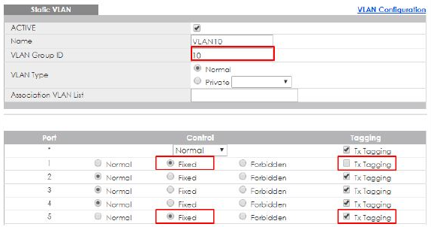

Рисунок 3.1 – Пример настройки vlan

Далее необходимо повторить все то же самое и создадим vlan-ы 20, 30 для портов 2, 7-8 и 9 соответственно. Для этого надо создать его на коммутаторе. После создания vlan-ов необходимо настроить PVID.  Для этого надо перейти в Menu > Advanced Application > VLAN > VLAN Configuration > VLAN Port Setup. Надо настроить для порта 11 параметр PVID = 20 (VLAN 20 для портов 1, 3-6 PVID = 10, и для порта 2 PVID = 30. Для всех остальных портов необходимо установить PVID=77(native vlan). Пример настройки PVID, где 3ему порту устанавливается 10 vlan, а 4ому -20ый показан на рисунке 3.2.

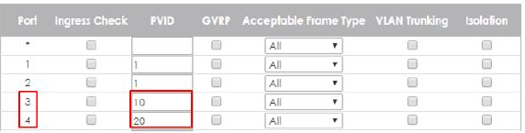

Рисунок 3.2 – Настройка PVID

В целях безопасности можно прописать Port-security на интерфейсе коммутатора, предназначенном для администратора для этого нужно войти в веб-интерфейс и выбрать «Меню» > «Дополнительное приложение» > «Безопасность портов» . Далее необходимо установить «Ограниченное количество изученных MAC-адресов» на 1. На рисунке 3.3 показан пример установки 2ух MAC-адресов для порта 3.

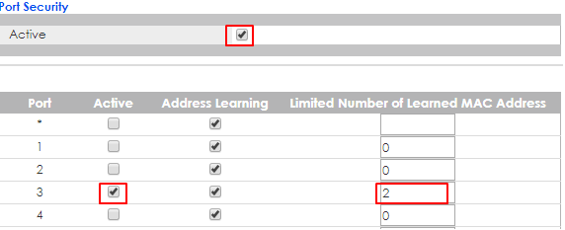

Рисунок 3.3 – Настройка Port Security

После установки Port Security необходимо назначить IP-адреса vlan-ам. Для этого нужно перейти в раздел «Основные настройки» > «Настройка IP» > «Конфигурация IP» > «IP-интерфейс». Тут необходимо ввести IP-адрес и маску сети. А также указать VID. На рисунке 3.4 показан пример назначения адреса vlan-у.

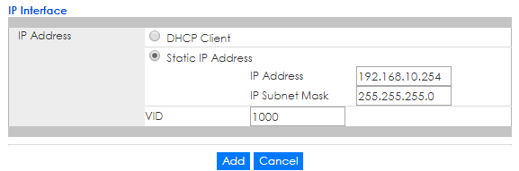

Рисунок 3.4 – Пример назначения IP-адреса порту

3.10 Настройка маршрутизации между подсетями

На центральном маршрутизаторе нужно разбить интерфейс, идущий к коммутатору, на 3 подинтерфейса. Для этого надо перейти в следующую вкладку Сеть -> Интерфейс -> Ethernet, нажать на основной порт, а затем нажать «Создать виртуальный интерфейс» как показано на рисунке 3.6.

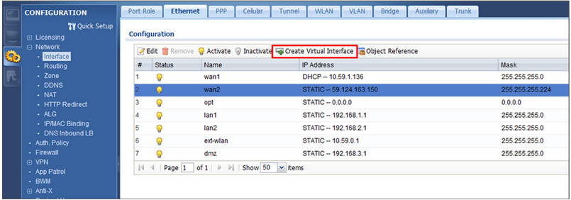

      Рисунок 3.5 – Пример добавления подинтерфейса

Далее нам откроется окно, где необходимо будет ввести адрес сети и маску.

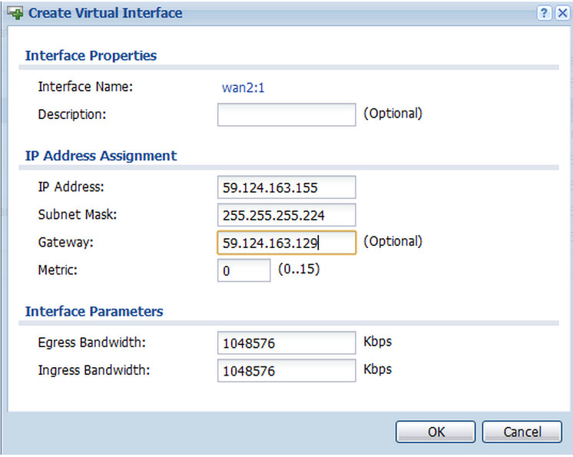

Рисунок 3.6– Пример настройки подинтерфейса

Нужно столько подинтерфейсов, сколько есть vlan-ов. В таблице 3.15 представлена схема адресации для центрального роутера.

Также на маршрутизаторе необходимо настроить DHCP для выдачи IP адресов для беспроводных устройств.

Пример настройки DHCP для IPv4 адресов:

ip dhcp pool wireless

address 192.168.0.19/28 - 192.168.0.28/28

default-router 192.168.0.17

dns-server 8.8.8.8

lease 0 12 0

По заданию необходимо обеспечить доступ в интернет через IPv6, следовательно, необходимо также настроить и выдачу IPv6 адресов через DHCP:

ip dhcp pool wireless

address 2001:67c:1058:2::2/64- 2001:67c:1058:2::11/64

default-router 192.168.0.17

dns-server 8.8.8.8

lease 0 12 0

Таблица 3.15 – Схема адресации центрального роутера

|  |  |  |  |
| --- | --- | --- | --- |
| Назначение | VLAN | Адрес подсети | Маска подсети |
| Стационарные подключения | 10 | 192.168.0.1 | 255.255.255.240 |
| Беспроводная | 20 | 192.168.0.17 | 255.255.255.240 |
| Административная | 30 | 192.168.0.33 | 255.255.255.248 |

3.11 Настройка ПК и маршрутизации между ними

Для ПК требуется настроить статическую IPv4 и IPv6 маршрутизацию.  Сперва надо включить IPv6 на центральном роутере и зададим ему IPv6 адрес. Пример настройки IPv6 на роутере показан на рисунке 3.7.

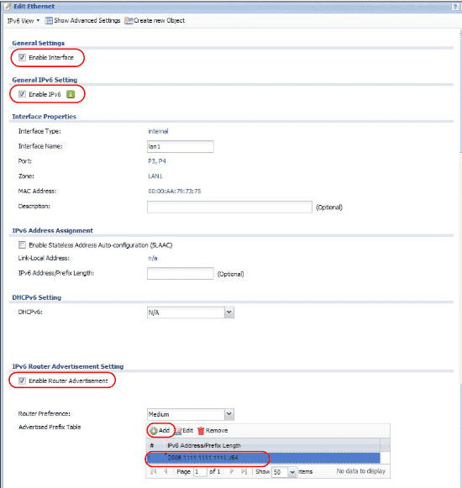

Рисунок 3.7 – Пример настройки IPv6 на роутере

Настройка адресов IPv4 и IPv6 на ПК с Windows производится по следующему алгоритму:

1. Заходим в свойства Ethernet.

2. Выбираем IP версии 4 (TCP/IP), нажимаем кнопку «Свойства». Делаем поле «Использовать следующий IP-адрес», заполняем поля «IP-адрес» и «Маска подсети» соответствующими адресами из таблицы 3.5. В поле «Основной шлюз» вводим IPv4 адрес центрального маршрутизатора. Окна настройки представлены на рисунке 3.8.

3. Настройка IPv6 аналогична IPv4, только нужно выбрать IP версии 6 (TCP/IP), и в окне настройки ввести IPv6 адреса ПК и маршрутизатора. Окна настройки представлены на рисунке 3.9.

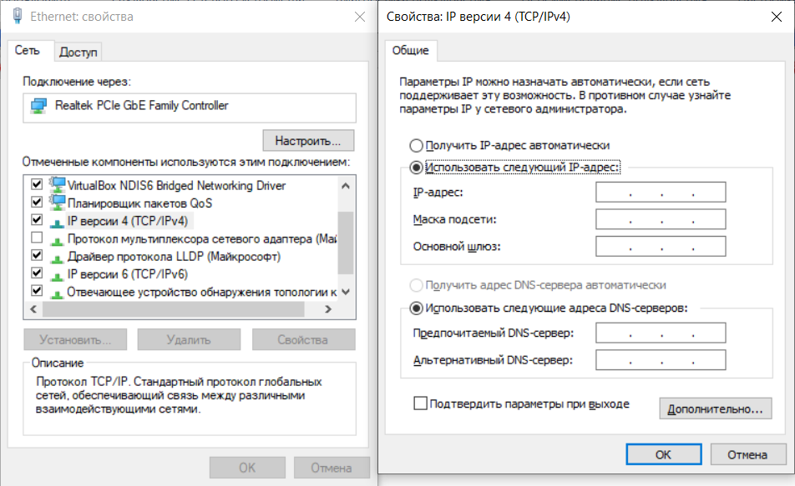

Рисунок 3.8 – Настройка IPv4 на ПК

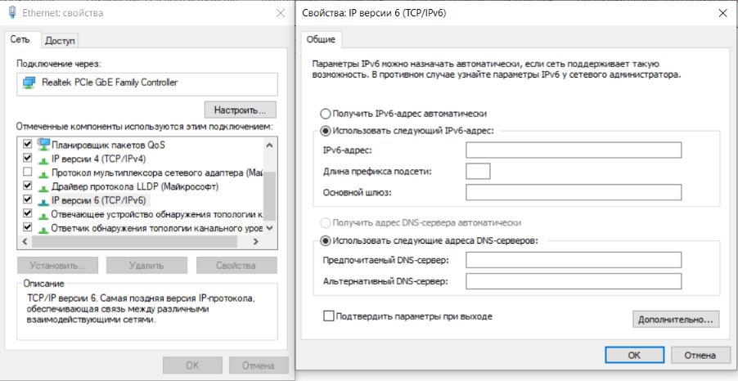

Рисунок 3.9 – Настройка IPv6 на ПК

3.12 Настройка точки доступа

На странице конфигурации надо нажать кнопку Беспроводная сеть вариант, затем нажать на Опрос на сайте вкладка в верхней части экрана. В разделе Site Survey нужно выбрать беспроводной SSID вашего основного маршрутизатора и нажмите добавить профиль как показано на рисунке 3.10.

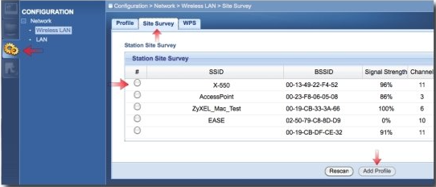

Рисунок 3.10 – Добавление профиля для беспроводной точки доступа

На экране настройки профиля можно указать имя профиля и установить свои настройки безопасности. После установки надо нажать Применить. Пример настройки показан на рисунке 3.11.

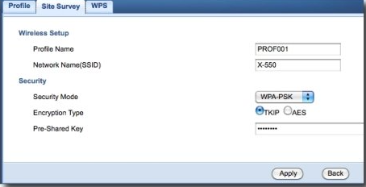

Рисунок 3.11 – Пример настройки беспроводной сети

При нажатии на IP-адрес и маску подсети можно поменять адрес маршрутизатора, в этом случае необходимо установить 192.168.0.18/28.

3.13 Настройка веб-сервера

Для начала, как и в настройках ПК серверу необходимо дать IP-адрес.  
В качестве операционной системы для сервера будет использована Linux Ubuntu Server. Для настройки веб-сервера будет использоваться одно из самых популярных решений – Apache.

Для начала работы необходимо настроить статические IPv4 и IPv6 адреса на сервере. Для настройки IPv4 необходимо открыть файл /etc/netplan/00-installer-config.yaml и добавить следующие строки:

network:

version: 2

renderer: networkd

ethernets:

enp0s3:

dhcp4: no

addresses: [192.168.0.36/29]

gateway4: 192.168.0.33

nameservers:

addresses: [8.8.8.8, 8.8.4.4]

Для настройки IPv6 необходимо открыть файл /etc/network/interfaces и дописать там следующие строки:

iface eth0 inet6 static

address 2001:67c:1058:3::4/64

После чего, для вступления изменений в силу, необходимо перезапустить сетевой интерфейс:

sudo systemctl restart networking

Установка Apache на данный сервер:

sudo apt update

sudo apt install apache2

Настройка брандмауэра:

sudo ufw app list

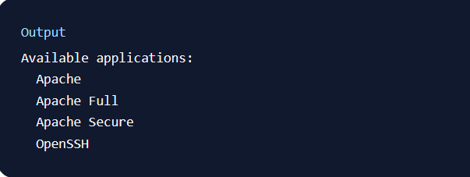

Рисунок 3.12– Вывод опций брандмауэра

Для выбора подходящего варианта необходимо ознакомиться подробнее с тем, что каждый из этих пунктов означает:

* Apache: этот профиль открывает только порт 80 (нормальный веб-трафик без шифрования)
* Apache Full: этот профиль открывает порт 80 (нормальный веб-трафик без шифрования) и порт 443 (трафик с шифрованием TLS/SSL)
* Apache Secure: этот профиль открывает только порт 443 (трафик с шифрованием TLS/SSL)

Для полноценного использования выберем вариант Apache Full.

sudo ufw allow 'Apache'

sudo ufw status

Проверка веб-сервера:

sudo systemctl status apache2

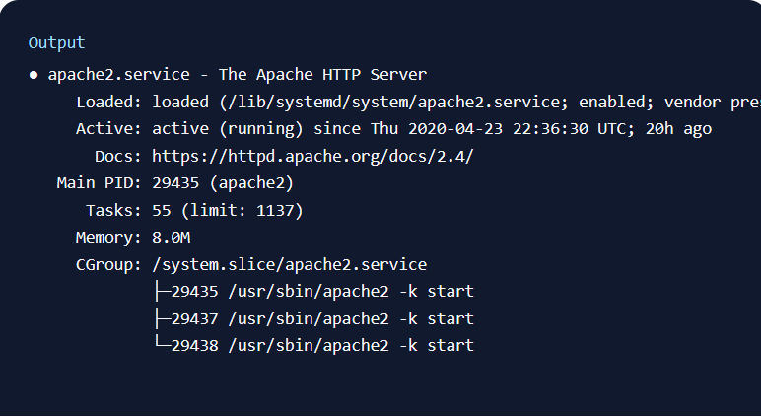

Рисунок 3.13 - Вывод состояния веб-сервера

Вывод подтвердил, что служба успешно запущена. Однако лучше всего протестировать ее запуск посредством запроса страницы из Apache. Для этого необходимо открыть браузер и ввести туда IP-адрес сервера, после чего будет получена стартовая страница Apache с общими рекомендациями и базовой информации о расположении важных файлов и каталогов.

Благодаря настроенному программному обеспечению Apache, теперь данный веб-сервер может использовать как для внутреннего, так и для внешнего использования, благодаря настроенному IPv6 адресу.

3.14 Защита от вирусов

Современные сети, пусть даже и бюджетные, требуют высокого качества защиты: всего один вредоносный файл может быстро инфицировать все устройства в сети и вызвать дополнительные расходы и растраты времени.

Защищать сервера и компьютеры должны специализированные решения способные надежно защитить критически важные данные от новейших вредоносных программ, обеспечивая бесперебойную работу в условиях нагрузки при минимальном потреблении ресурсов системы. Было принято решение установить антивирусное ПО на серверное оборудование и на компьютеры пользователей. В данной сети используется оборудование как на операционной системе Linux, так и на Windows, поэтому для простоты будет предпочтительно подобрать производителя антивирусных решений, имеющих решения для обоих из этих систем. После анализа рынка был найден проверенный производитель – Kaspersky.

Данный производитель давно известен на рынке и не раз становился одним из лучших в области защиты от вирусов. Более того, даже для относительно слабо производительных компьютеров данный антивирус не будет мешать работе, так как задействует немного производительной мощности. Для начала работы с антивирусом необходимо купить лицензию на официальном сайте. Есть различные решения для рабочих станция и для серверов. Нам необходимо приобрести лицензию на 5 компьютеров и один сервер. Итоговая стоимость за один год использования будет 200 белорусских рубля. Установка на устройства не будет существенно отличаться, поэтому будет описать процесс установки на сервер:

1. Для установки необходимо скачать ПО c официального сайта.

2. С помощью компьютера администратора зайти в ОС на сервере.

3. Смонтировать носитель с загруженным антивирусным ПО.

4. Запустить установочное ПО и следовать всем инструкциям мастера установки.

5. На этапе запроса ключа, надо ввести ключ который был отправлен на почту.Далее этапы установки необходимо повторить на каждом устройстве.

3.15 Выбор кабелей и расходного материала

В качестве расходников было выбрано следующее:

-  информационная розетка Schneider Electric Glossa GSL000181K

-  Патч-корд LaserCords LC-LC SM Duplex 3мм;

- витая пара Belden 7928A cat 5e U/UTP, FEP – по заданию нужно обеспечить защиту от сильных перепадов температуры. В качестве изоляции используется тефлон, который обеспечивает широкий диапазон рабочей температуры (-70°С - + 150°С);

- кабельный короб Kopos LV 11 мм × 10 мм.

- кабельный короб Kopos LV 16 мм × 16 мм.

4 ПРОЕКТИРОВАНИЕ СТРУКТУРИРОВАННОЙ КАБЕЛЬНОЙ СИСТЕМЫ

При проектировании локальной компьютерной сети значительную её часть занимает проектирование структурированной кабельной системы. Основой проектирования структурированной кабельной системы является разводка кабелей с целью обеспечения подключений сетевого оборудования и оконечного оборудования между собой. В данной структурированной кабельной системе для этих целей будет использоваться кабель вида витая пара.

В данном проекте кабель будет проложен в кабельном коробе вдоль стен на расстоянии 30 сантиметров от потолка, при возникновении необходимости провести кабель сквозь стену, предполагается просверлить оную и пустить через неё кабель. Информационные розетки будут вмонтированы в стену на высоте 50 сантиметров от пола. Для проводки кабеля непосредственно к информационной розетке, необходимо для начала провести кабель на предписываемом расстоянии от потолка так, чтобы он располагался над розеткой, а затем опустить короб с кабелем перпендикулярно плоскости пола до розетки.

Прокладка кабеля между этажами осуществляется сквозь потолок в одном, обозначенном на схеме, месте.

Точка доступа, выбранная для данного варианта, является не подвесной, следовательно она будет устанавливаться на тумбе или ином возвышении на высоте 1-1.5 метра от пола.

Web-сервер, маршрутизатор, коммутатор располагаются на первом этаже в специально отведенной комнате, в специальном настенном телекоммуникационном шкафу. Телекоммуникационные шкафы предписывается монтировать на высоте 150 сантиметров от пола.

Стационарные пользовательские станции располагаются на первом и втором этажах в кабинетах, в которых установлены информационные розетки. К этим станциям подключаются принтеры при помощи USB.

4.1 Обоснование выбора монтажных элементов

Как было сказано ранее кабели будут прокладываться в кабель-каналах. Сечение кабеля вида витая пара категории 5e составляет примерно 31.5 мм2. Кабель-каналы необходимо подбирать таким образом, чтобы его заполнение составляло примерно 60%. Из этого следует, что для прокладки одиночного кабеля подойдет короб с площадью поперечного сечения 52.5 мм2 и больше. Для таких задач был выбран кабель-канал Kopos LV 11 мм × 10 мм. Максимальное количество кабелей, вместе требующих проводки будет составлять 3 штуки, что в среднем составит суммарную площадь сечения 94.5 мм2. Для покрытия такого сечения требуется короб с сечением минимальной площадью сечения 157.5 мм2. Такую площадь покроет кабель-канал Kopos 16 мм × 16 мм. В соответствии с планом здания, представленном в приложении В, необходимо закупить 15 метров кабель-канала 11 мм × 10 мм и 56 метров кабель-канала 16 мм × 16 мм. С 30% запасом объем закупки составит 19.5 метров и 72.8 метров соответственно.

4.2 Расчёт качества покрытия беспроводной сетью

Беспроводная сеть должна обеспечивать подключение 10 устройств и покрывать всю площадь помещений.

Затухание радиоволн в беспрепятственной воздушной среде рассчитывается по упрощенной формуле:

где F – частота сигнала (ГГц), D – расстояние (м).

Учитывая высоту этажа в 3 метра, то максимальное расстояние до любой точки доступа составляет 9 метров. Исходя из этого затухание для используемой частоты 2.4 ГГц составляет:

Так как внутренние стены являются газосиликатными, то наиболее серьёзное препятствие для распространения сигнала представляется в виде двух газосиликатных стен. Исходя из этого, затухание препятствия составляет . Также необходимо учесть возможное затухание за счёт взаимного размещения оборудования .

Учитывая данные факторы, максимальное затухание сигнала в помещениях составляет:

.

С учётом мощности излучения точки доступа, равной 25 дБ, минимальная мощность сигнала в помещении будет равна:

.

Такой показатель сигнала является удовлетворительным, что позволяет воспользоваться точкой доступа с мощностью излучения 25 дБ

СПИСОК ИСПОЛЬЗУЕМЫХ ИСТОЧНИКОВ

[1]. Вычислительные машины, системы и сети: дипломное проектирование (методическое пособие) [Электронный ресурс]: Минск БГУИР 2019. – Электронные данные. – Режим доступа: <https://www.bsuir.by/m/12_100229_1_136308.pdf>. – Дата доступа: 10.10.2023

[2] Таненбаум, Э. Компьютерные сети / Э. Таненбаум. — Питер, 2017. — 955 с.

[3]. How to configure VLANs [Электронный доступ] – Режим доступа: https://mysupport.zyxel.com/hc/en-us/articles/360006758320--MSAN-DSLAM-How-to-configure-VLANs - Дата доступа 30.10.2023.

[4] Что такое одномодовое волокно: типы, преимущества и применения [Электронный ресурс]. — Режим доступа: https://community.fs. com/ru/blog/single­mode­fiber­os1­vs­os2­what­is­the­difference.html. — Дата доступа: 10.11.2023.

[5] Официальный сайт Zyxel [Электронный ресурс]. — Режим доступа: https://www.zyxel.com/us/en-us— Дата доступа: 29.10.2023.

[6] Описание стандарта IEEE 802.11 [Электронный ресурс]. — Режим доступа: https://standards.ieee.org/ieee/802.11/5536/. — Дата доступа: 20.11.2023.

[7] Процессор Intel Celeron G4930 [Электронный ресурс]. — Режим доступа: https://catalog.onliner.by/cpu/intel/celerong4930. — Дата доступа: 20.11.2023.

[8] Процессор Intel Pentium Gold G6400 [Электронный ресурс]. — Режим доступа: https://catalog.onliner.by/cpu/intel/pgg6400. — Дата доступа: 20.11.2023.

[9] Процессор Intel Core i3-10100F [Электронный ресурс]. — Режим доступа: https://catalog.onliner.by/cpu/intel/i310100f. — Дата доступа: 20.11.2023.

[10] Процессор Intel Pentium Gold G7400 [Электронный ресурс]. — Режим доступа: https://catalog.onliner.by/cpu/intel/pgg7400 — Дата доступа: 20.11.2023.

[11] Оперативная память [Электронный ресурс]. — Режим доступа: https://catalog.onliner.by/dram. — Дата доступа: 20.11.2023.

[12] Материнская плата [Электронный ресурс]. — Режим доступа: https://catalog.onliner.by/motherboard. — Дата доступа: 20.11.2023.

[13] Жесткие диски [Электронный ресурс]. — Режим доступа: https://catalog.onliner.by/hdd. — Дата доступа: 20.11.2023.

[14] Мониторы [Электронный ресурс]. — Режим доступа: https://catalog.onliner.by/display — Дата доступа: 20.11.2023.

[15] Конфигурация веб-сервера [Электронный ресурс]. — Режим доступа: https://www.digitalocean.com/community/tutorials/how-to-install-the-apache-web-server-on-ubuntu-20-04-ru — Дата доступа: 20.11.2023.

ЗАКЛЮЧЕНИЕ

В результате выполнения данного курсового проекта была успешно разработана локальная компьютерная сеть загородного коттеджа.

Были получены теоретические и практические навыки по проектированию локальных компьютерных сетей, обеспечению их работоспособности, безопасности, надежности и расширяемости. Была изучена техническая документация по настройке сетевого оборудования компании Zyxel, были изучены доступные в настоящее время модели сетевого оборудования от данного производителя, получены практические навыки конфигурирования данного оборудования. Также был изучен материал по настройке Web-cервера.

Процесс проектирования локальной компьютерной сети был осуществлен в несколько этапов:

- была разработана структура локальной сети и на её основе создана структурная схема;

- было подобрано оборудование, составлена схема адресации, сконфигурировано подобранное оборудование, а затем, на основе этих данных была составлена функциональная схема;

- был рассчитан необходимый для закупки объём кабель-каналов и произведен расчет покрытия беспроводного соединения, а в дополнение к этому был расчерчен план здания со схемой разводки кабелей.

Для оборудования была обеспечена защита от вирусов благодаря использованию антивирусного ПО.

В процессе проектирования все требования заказчика были удовлетворены в полном объеме.

ПРИЛОЖЕНИЕ А

(обязательное)

Схема СКС структурная

ПРИЛОЖЕНИЕ Б

(обязательное)

Схема СКС функциональная

ПРИЛОЖЕНИЕ В

(обязательное)

Схема СКС принципиальная (план здания)

ПРИЛОЖЕНИЕ Г

(обязательное)

Перечень оборудования

ПРИЛОЖЕНИЕ Д

(обязательное)

Ведомость документов